乐冲刺辅导APP

软件详细设计说明书

v1.0

2019年6月25日

修订历史记录

|  |  |  |  |
| --- | --- | --- | --- |
| 日期 | 版本 | 作者 | 备注 |
| 2019.6.25 | V1.0 | 孙梦柯 王贤玉 |  |
|  |  |  |  |
|  |  |  |  |
|  |  |  |  |

编制

|  |  |  |
| --- | --- | --- |
| 姓名 | 签字 | 日期 |
|  |  |  |

审查

|  |  |  |
| --- | --- | --- |
| 姓名 | 签字 | 日期 |
|  |  |  |

审核

|  |  |  |
| --- | --- | --- |
| 姓名 | 签字 | 日期 |
|  |  |  |
|  |  |  |
|  |  |  |
|  |  |  |

批准

|  |  |  |
| --- | --- | --- |
| 姓名 | 签字 | 日期 |
|  |  |  |

文档评审负责人：

参加评审人员：

目录

1 引言 7

1.1 编写目的 7

1.2 背景 7

1.3 定义 8

1.4 设计依据 8

2 软件系统结构 8

2.1 功能需求 8

2.2 子模块划分 8

2.3 子模块间关系 10

3 公共数据结构 10

4 程序设计说明 10

4.1 拍题搜题设计说明 10

4.1.1 程序描述 10

4.1.2 功能 10

4.1.3 性能 11

4.1.4 输入 11

4.1.5 输出 11

4.1.6 算法 11

4.1.7 流程 12

4.2 扫码识卷设计说明 12

4.2.1 程序描述 12

4.2.2 功能 12

4.2.3 性能 13

4.2.4 输入 13

4.2.5 输出 13

4.2.6 算法 13

4.2.7 流程 14

4.3 订正时间轴设计说明 14

4.3.1 程序描述 14

4.3.2 功能 14

4.3.3 性能 15

4.3.4 输入 15

4.3.5 输出 15

4.3.6 算法 15

4.3.7 流程 16

4.4 订正练习设计说明 16

4.4.1 程序描述 16

4.4.2 功能 17

4.4.3 性能 17

4.4.4 输入 17

4.4.5 输出 18

4.4.6 算法 18

4.4.7 流程 19

4.5 订正知识点设计说明 19

4.5.1 程序描述 19

4.5.2 功能 20

4.5.3 性能 20

4.5.4 输入 20

4.5.5 输出 20

4.5.6 算法 20

4.5.7 流程 21

4.6 日、周、月报告设计说明 21

4.6.1 程序描述 21

4.6.2 功能 21

4.6.3 性能 22

4.6.4 输入 22

4.6.5 输出 22

4.6.6 算法 22

4.6.7 流程 22

4.7 切换账号设计说明 22

4.7.1 程序描述 22

4.7.2 功能 23

4.7.3 性能 23

4.7.4 输入 23

4.7.5 输出 23

4.7.6 算法 24

4.7.7 流程 24

4.8 我的消息设计说明 24

4.8.1 程序描述 24

4.8.2 功能 25

4.8.3 性能 25

4.8.4 输入 25

4.8.5 输出 25

4.8.6 算法 25

4.8.7 流程 26

4.9 答题和答题卡设计说明 26

4.9.1 程序描述 26

4.9.2 功能 27

4.9.3 性能 27

4.9.4 输入 27

4.9.5 输出 27

4.9.6 算法 27

4.9.7 流程 28

4.10 我的收藏设计说明 28

4.10.1 程序描述 28

4.10.2 功能 29

4.10.3 性能 29

4.10.4 输入 29

4.10.5 输出 29

4.10.6 算法 29

4.10.7 流程 30

4.11 我的练习设计说明 30

4.11.1 程序描述 30

4.11.2 功能 30

4.11.3 性能 30

4.11.4 输入 30

4.11.5 输出 30

4.11.6 算法 30

4.11.7 流程 30

4.12 乐冲刺会员设计说明 30

4.12.1 程序描述 30

4.12.2 功能 30

4.12.3 性能 30

4.12.4 输入 30

4.12.5 输出 30

4.12.6 算法 30

4.12.7 流程 30

4.13 帮助和反馈设计说明 31

4.13.1 程序描述 31

4.13.2 功能 31

4.13.3 性能 31

4.13.4 输入 31

4.13.5 输出 31

4.13.6 算法 31

4.13.7 流程 31

4.14 通用设置设计说明 31

4.14.1 程序描述 31

4.14.2 功能 31

4.14.3 性能 31

4.14.4 输入 31

4.14.5 输出 31

4.14.6 算法 31

4.14.7 流程 31

4.15 个人信息设计说明 31

4.15.1 程序描述 31

4.15.2 功能 31

4.15.3 性能 31

4.15.4 输入 31

4.15.5 输出 31

4.15.6 算法 31

4.15.7 流程 31

4.16 注册登录设计说明 32

4.16.1 程序描述 32

4.16.2 功能 32

4.16.3 性能 32

4.16.4 输入 32

4.16.5 输出 32

4.16.6 算法 32

4.16.7 流程 32

5 模块重用说明 32

# 引言

## 编写目的

本详细设计说明书针对乐冲刺辅导app应用的需求分析，着重描述各模块的业务逻辑、各子系统的窗口设计、实现逻辑和IPO、内部和外部接口设计，其目的是：

为系统开发人员提供详尽的窗口设计和IPO，开发人员结合具体的开发环境可以完成系统的开发。

为系统的测试提供参考。

为系统的开发维护提供参考

## 背景

《佛山市三水区教育事业发展“十三五”规划》的总体目标：以三水教育“提质创优建高地”行动为抓手，到2020年，全面完成区（县）域教育一体化发展综合改革试验和深化教育领域综合改革各项任务，教育服务体系、教育公平保障、教育发展质量、教育贡献程度、教育治理水平等教育综合实力和各项发展指标达到、保持、领先国内同类先进地区水平，率先基本实现教育现代化和进入学习型城市，高水平建成国家级农村职业教育和成人教育示范县、全国社区教育示范区。

《佛山市三水区教育事业发展“十三五”规划》明确提出：建立包括学前教育、特殊教育和民办教育在内的质量监控和评价制度，切实保障教育质量，其中：

(1)建立学前教育质量监控和评价制度。进一步强化质量意识，积极探讨幼儿园保教质量评价的操作方法，探索建立幼儿发展和幼儿园课程评价标准。重视幼儿园发展的过程管理、常态管理，把学前教育质量评价与幼儿园课程改革有机结合起来。健全幼儿园监管体系，建立科学的学前教育质量监测体系。

(2)推进中小学教育质量综合评价改革。落实《佛山市中小学教育质量综合评价改革实施方案》，组建中小学教育质量综合评价专家团队，因地制宜，细化和完善评价指标体系，改进评价方式与方法。科学运用评价结果，推动课程改革、教学改革、学校发展性督导等，实现以评价促进教育教学质量提升，逐步建立体现素质教育要求、以学生发展为核心、科学多元的中小学教育质量评价制度，促进学生全面发展、健康成长。

(3)提高普通高中办学质量和水平。深化普通高中课程改革，优化课程结构。探索选修制、走班制、学分制等育人模式改革，建立学生发展指导制度，加强对学生的心理、学业和生涯指导。加强研究性学习、社区服务和社会实践，指导和帮助学生完成大学准备、职业准备和社会公民生活准备。加强校本研训工作，开展以“学生自主管理”、“自主高效课堂”、“以学定教”为主题的校本研训活动，引导教师坚持深入课堂、研究课堂、扎根课堂，探索适合学科特点的高效课堂建设路径，向校本课堂研训要质量。

## 定义

Windows7/10 Mac:运行环境

Android studio:安卓端开发工具

Xcode:IOS开发工具

Swift、Java：开发语言

安卓、苹果手机各一台

## 设计依据

《Android工程化最佳实践》

金凯，顾浩鑫 著

ISBN 9787121359248

[电子工业出版社](https://book.jd.com/publish/%E7%94%B5%E5%AD%90%E5%B7%A5%E4%B8%9A%E5%87%BA%E7%89%88%E7%A4%BE_1.html" \t "https://item.jd.com/_blank" \o "电子工业出版社)

* 《IOS应用逆向与安全》

刘培庆 著

ISBN 9787121340994

[电子工业出版社](https://book.jd.com/publish/%E7%94%B5%E5%AD%90%E5%B7%A5%E4%B8%9A%E5%87%BA%E7%89%88%E7%A4%BE_1.html" \t "https://item.jd.com/_blank" \o "电子工业出版社)

# 软件系统结构

## 功能需求

学生在平日作业中遇到难题，暂无老师或者其他人员可以询问的情况下，使用APP的拍题功能可以进行文字、图形或者视频的形式讲解得到解答。

学生在订正记录中可以进行反复确认和练习达到知识点完全掌握的效果。

学生接收到老师分发的练习，进行手机上的在线答题。

## 子模块划分

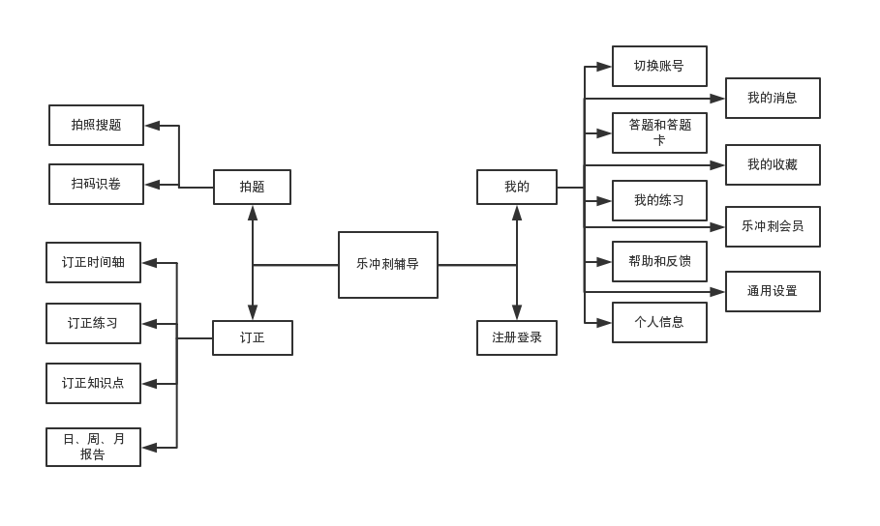

1. 拍题搜题
2. 扫码识卷
3. 订正时间轴
4. 订正练习
5. 订正知识点
6. 日、周、月报告
7. 切换账号
8. 我的消息
9. 答题和答题卡
10. 我的收藏
11. 我的练习
12. 乐冲刺会员
13. 帮助和反馈
14. 通用设置
15. 个人信息
16. 注册登录

## 子模块间关系

〖说明各子模块间的控制、顺序等耦合关系。〗

# 公共数据结构

APP登录成功之后，将用户的数据以字符串的形式存储在全局变量中。

访问IP的前缀地址也作为一个常量定义与代码中。

以实体类的形式存储登录传递的其他数据。

public static String token = "";

public static String userId = "";

public static String operIp = "";

public static String pageVisitTime = "";

public static Boolean isFirstLogin = false;

public static Boolean refresh = true;

public static String picture;

public static String orderId;

public static FeedbackList feedbackList;

public static TimuInfo model;

public static GetPractice model1;

public static GetExampaper model2;

public static List<PracticeReport.TimuList> timuList;

public static List<ExampaperDetail.Maps.ItemList> itemList;

# 程序设计说明

〖从本章节开始，逐个对每个程序模块给出以下的设计说明。以下给出的提纲是针对一般情况的，对于一个具体的模块，尤其是层次较低的模块或子程序，其很多条目的内容往往与它所隶属的上一层模块的对应条目的内容相同，在这种情况下，只要简单地说明这一点就可以了。〗

## 拍题搜题设计说明

### 程序描述

APP的主打功能之一，学生在家庭作业遇到难点的题目且周围没有可以咨询的人时，使用拍题功能，想拍得的题目照片提交给后台，得到题目的知识详细讲解。

此功能的意义在于方便了学生的做题情况，且将家长从陪学生做作业的情况中解放出来。

〖给出对该程序的简单描述，主要说明安排设计本程序的目的和意义，并且说明本程序的特点（是否常驻内存、是否子程序、顺序处理还是并发处理、是可重入的还是不可重入的等等）〗

### 功能

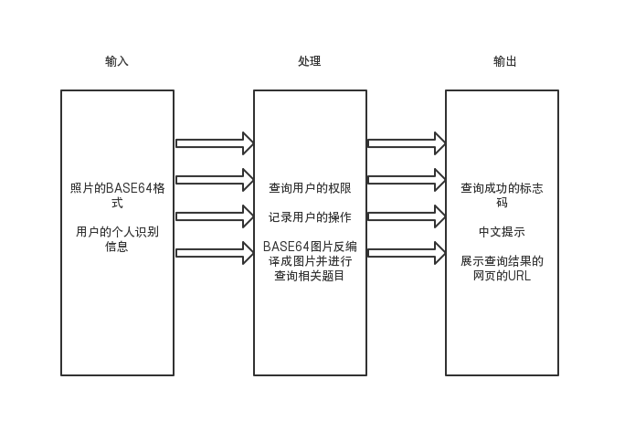

〖说明本程序应具备的功能，可用IPO图（输入－处理－输出）的形式描述。〗

### 性能

拍照的权限必须由用户提供，且拍照过程足够清晰，网络状态通畅。

〖说明对本程序的全部性能要求，包括精度、灵活性、时间特性等〗

### 输入

picture 照片的BASE64格式编码

deviceId 手机设备唯一标识

〖给出本程序的输入参数的详细说明, 包括名称、标识、取值范围、格式、含义，及参数间的控制、顺序、独立或依赖等关系。〗

### 输出

status 返回的结果编号

result 结果描述

timuIds 题目ids

searchId 搜题id

〖给出本程序的输出参数的详细说明, 包括名称、标识、取值范围、格式、含义，及参数间的控制、顺序、独立或依赖等关系。〗

### 算法

将题目中的运算符、其他公式、方程式的特殊符号约定于用其他合法的ASCII的符号代替，以一个text格式存储在数据库中，并对应上原始题目的图片，当用户提交识别的照片之后，将通过OCR识别的字符串与数据库进行相似查询，将相似度最高的5道题返回给用户查看。

〖详细说明本程序所选用的算法、具体的计算公式和计算步骤〗

### 流程

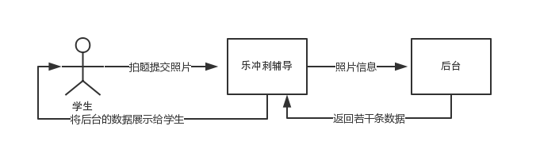

〖采用流程图或伪码给出程序流程。〗

## 扫码识卷设计说明

### 程序描述

与拍题类似，从同样的入口进行操作，选择扫码模块，扫描试卷的二维码，找到在后台中存储的试卷，进行这套试卷的系列题目的练习和讲解。

此功能的意义在于学生可以针对一次具体的试卷或者考试进行知识点的把控和了解自己试卷的失分的原因。

### 功能

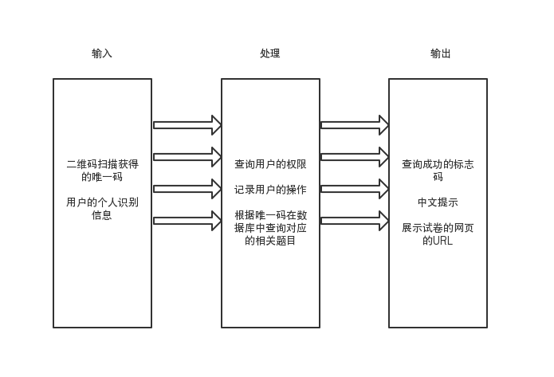

### 性能

需要提供相机权限，网络保证通畅，扫描的二维码需要是在乐冲刺系统后台中有记载编号的二维码。

### 输入

picture 照片的BASE64格式编码

exampaperId 二维码唯一编号

### 输出

status 返回的结果编号

result 结果描述

timuIds 题目ids

searchId 搜题id

### 算法

扫描获取的二维码的唯一码与数据库中存储的唯一码进行比对SELECT查询，将查询的相关试卷、题目返回给用户。

### 流程

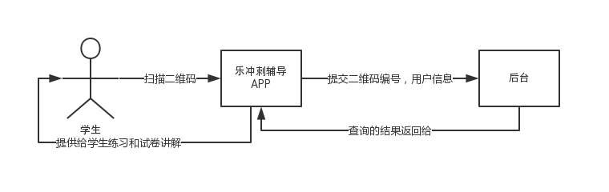

## 订正时间轴设计说明

### 程序描述

订正首页时间轴显示拍过的题目，点击进入之后可以看到题目的详细，学生也可以反馈识别的题目不对的具体方面，已经录入对应视频的题目支持视频讲解。

此功能的意义在于提供给学生一个可以回顾自己之前掌握程度不高的方法，可以针对这些错题进行有针对性的复习。

### 功能

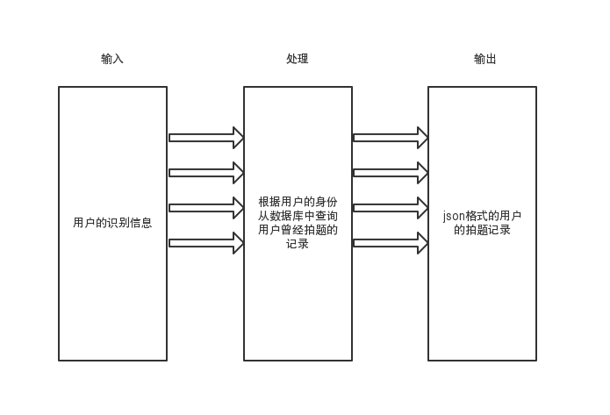

### 性能

需要用户这个账号有过拍题的操作，且网络保证通畅。

### 输入

pageIndex 显示页数码

deviceId 手机设备唯一标识

### 输出

status 结果编号

result 结果描述

picture 对应的搜题图片地址

isCollect 是否收藏

collectId 收藏记录id

month 月份

number 总数

### 算法

用户在之前拍题的时候，在返回数据的同时，也将用户此次查询的操作以流水的形式存储在数据库表中，用户再次调用查询时间轴的接口时，以SELECT查询将得到的用户的最近的查询若干记录返回给用户。

### 流程

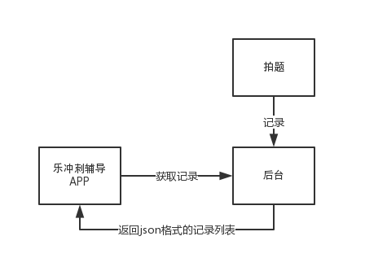

## 订正练习设计说明

### 程序描述

点击列表中的题目进入拍题详细里边，可以对相对应的题目进行订正练习，若没有比一致或者答案有误等其他问题，可以进行反馈操作。

此功能意义在于让学生回顾的同时，也有一个扩展训练的方法，帮助学生掌握类似的题目的解题方法，熟练掌握知识点。

### 功能

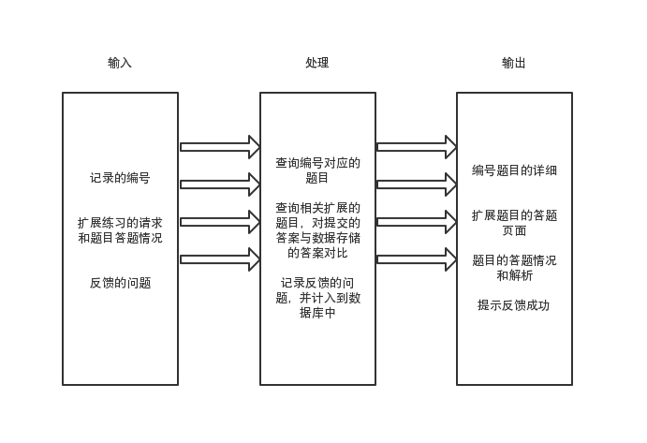

### 性能

用户有过拍题的记录，且网络保证通畅。

### 输入

1. 列表指定题目的编号发送给后台；

timuId 题目id

deviceId 手机设备唯一标识

1. 扩展练习的请求编号；

pageIndex 显示页数码

KnowledgeId 父类id（0：一级知识点）

deviceId 手机设备唯一标识

1. 扩展练习题目的答案以及题目编号；

correctId 订正记录id

isRight 是否回答正确

deviceId 手机设备唯一标识

1. 反馈题目编号和反馈的问题类型；

deviceId 手机设备唯一标识

feedbackTypeId 问题类型id

content 反馈内容

picture 图片

mobile 练习方式

### 输出

1. 拍题记录的详情；

url 访问的网址

1. 扩展练习的页面URL；

status 结果代码

result 结果描述

correctId 订正记录id

timuId 知识点id

timuTypeId 题目类型

trunk 题干

analysis 解析

answer 解答

comment 点评

videoCode 视频code

1. 答案的正确性以及相关解析；

status 结果代码

result 结果描述

1. 提示反馈成功；

status 结果代码

result 结果描述

### 算法

1. 根据编号在数据中比对查询出对应查询记录返回给用户
2. 根据要扩展题目的编号查询对应题目的设计知识点，将含有相同知识点的题目返回给用户
3. 将题目的编号在数据中对比查询，用存储的答案和提交的答案比对是否一致
4. 将结果写入到数据库中

### 流程

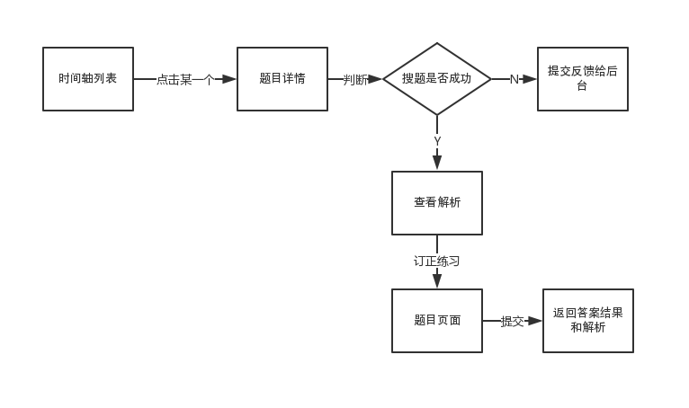

## 订正知识点设计说明

### 程序描述

切换到知识点的列表，根据知识点的查看自己的错题分布。

此功能的意义在于让学生比较明确的发现自己的薄弱的知识点，可以根据知识点表现的形式来针对性复习提高。

### 功能

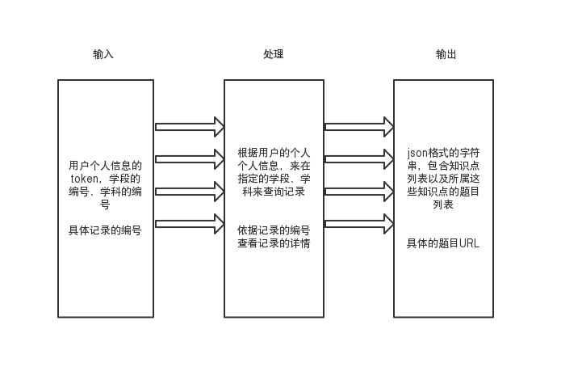

### 性能

用户有对应学科学段的拍题记录，且查询过程网络保持通畅。

### 输入

pageIndex 显示页数码

parentId 父类id（0：一级知识点）

subjectId 科目id

schoolDegreeId 学段id

deviceId 手机设备唯一标识

### 输出

status 结果代码

result 结果描述

id 知识点id

name 知识点名称

correctNum 订正数

### 算法

根据提供的用户编号，学段编号，以及学科编号进行联合的SELECT查询，将到的结果以json的格式反馈给用户。

### 流程

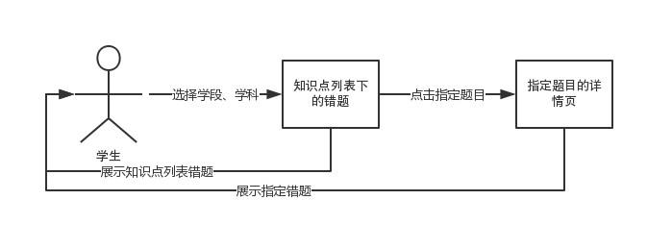

## 日、周、月报告设计说明

### 程序描述

给学生一个自我总结的报告依据，家长或者老师也能依次为依据针对性教学指导。

此功能的意义在于省去了用户学习过程中整理错题分析的时间，随时拍题随时记录。

### 功能

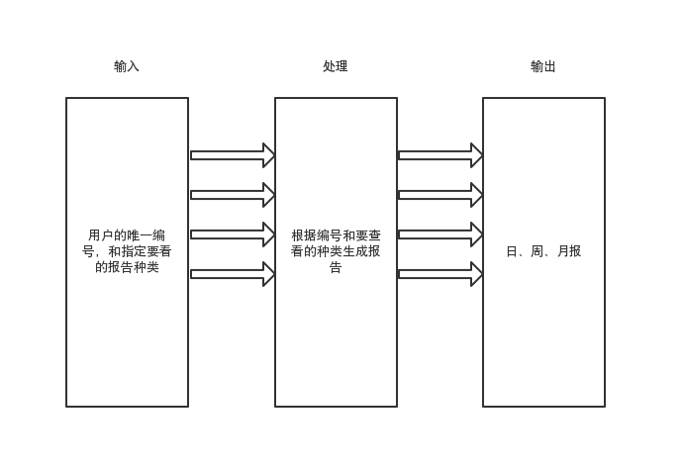

### 性能

用户必须使用一段时间后，且这个时间内的确有拍题的记录。查看的过程保持网络通畅。

### 输入

deviceId 手机设备唯一标识

dayReportId/weekReportId/monthReportId查看的不同种类报告对应的id

### 输出

url 访问的网页结果

### 算法

依据不同的接口传来的ID，在数据库中查询已经生成的报告的编号，生成web端，将结果返回给用户。

### 流程

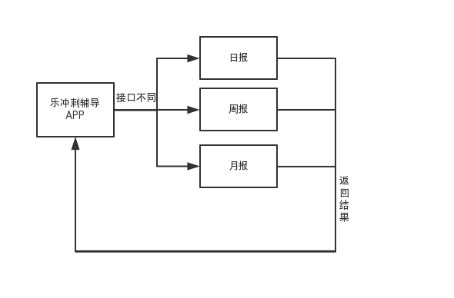

## 切换账号设计说明

### 程序描述

学生可能因为家庭经济或者家庭教养的问题上而没有配备手机，考虑到可能在学校储备公用手机/平板的情况，账号切换的功能就是针对此而设计的。

学生可以在一个小组内配置的公共平板上保存8个账号，使用时切换到自己的账号即可正常完成自己想要的功能。

### 功能

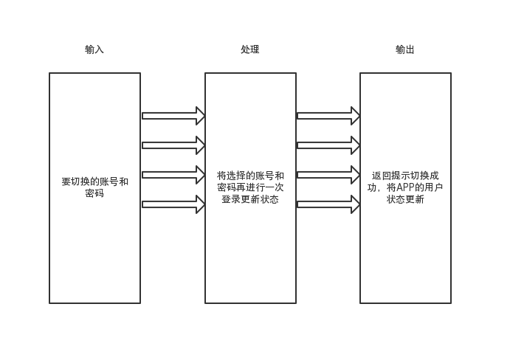

### 性能

账号必须现在账号切换中先进行添加账号，并提示登录成功。已经保存的账号可以在拍题的上面的图像、我的页面的切换账号里面的图像中点击切换，且次过程保持网络通畅。

### 输入

deviceId 手机的唯一编号

loginName 登录名

password 密码

### 输出

status 登录状态

result 提示语

isSkip 是否自动登录

isBind 是否是绑定账号

name 用户名

real_name 真实姓名

token 用户的token

### 算法

将用户登录的数据保存在APP端，每次切换账号实则是把已经保存的账号进行登录操作。

### 流程

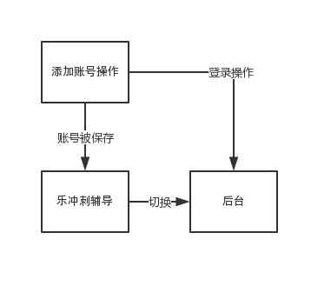

## 我的消息设计说明

### 程序描述

教师端将自己组的卷子分发给学生端，学生端在我的消息中进行接收，点击之后可以打开题目页面进行做题解答。

### 功能

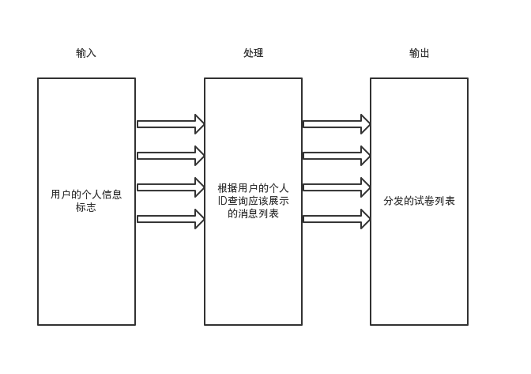

### 性能

需要学生自己绑定学校年级班级，之后在确实有老师分发试卷的情况下，学生可以在我的消息页面看到分发的试卷列表，且此过程需要保持网络通畅。

### 输入

pageIndex 显示页数码

deviceId 手机设备唯一标识

### 输出

status 结果代码

result 结果描述

title 消息标题

type 消息类型

typeId 对应类型的数据id

status 消息状态

content 消息内容

### 算法

根据学生绑定的学校、年级、班级的信息，查询对应所属班级的老师分发的组卷。

### 流程

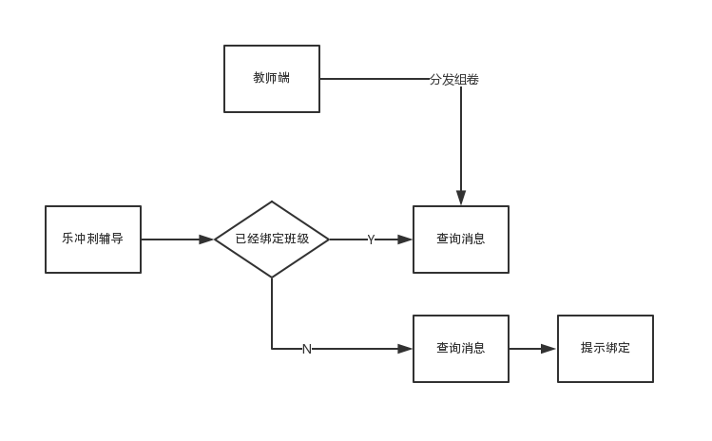

## 答题和答题卡设计说明

### 程序描述

主要是处理答题这块的功能，试卷有单选题多选题以及解答题供学生作答，.作答完之后或者选择答题卡按钮计入答题卡界面，在答题卡界面选择对应的题目跳转到答题界面。

此功能意义在于处理主观题的时候答题复杂的情况，可以把答案写在纸上之后拍照上传，这样APP的题目检测这块就不仅仅统计客观题，统计的数据也更加具体精确。

### 功能

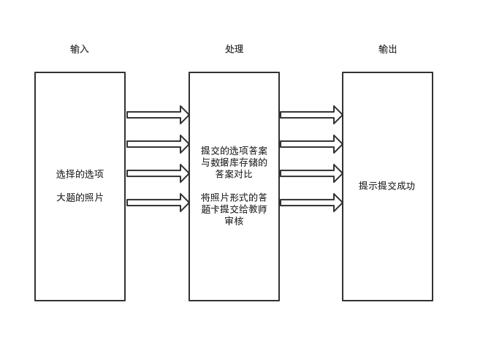

### 性能

开启拍照的权限，因为涉及到图片的上传，需要比较良好的网络状况。

### 输入

collectId 每周一练id

answerJson 答案json

deviceId 手机设备唯一标识

### 输出

status 结果代码

result 结果描述

### 算法

将题目的ID、答案、作答人的编号作为新数据添加到作答表中。在其他老师查询或者学生查询答案时，从学生表中找到所属班级的全部学生，根据学生的ID和题号联合查询寻找答案。

### 流程

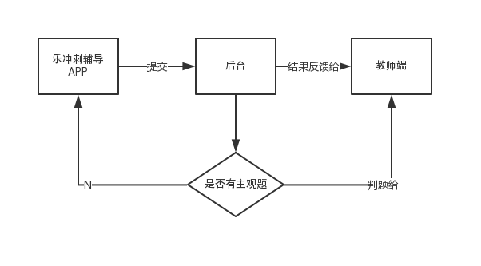

## 我的收藏设计说明

### 程序描述

学生能把经典的，自己觉得必须要重点查看的等一系列特殊题目进行收藏，方便快速查找到此题目。

意义在于省去了学生回头复习去寻找以前作业本、试卷的繁琐工作，对学生自我提升有很大程度的帮助。

### 功能



### 性能

要求用户之前有在拍题找题的过程中要收藏题目的操作，且再查询的过程中，查询的科目有收藏的题目，整个过程保持网络通畅。

### 输入

subjectId 科目id

pageIndex 显示页数码

deviceId 手机设备唯一标识

### 输出

status 结果编码

result 结果描述

id id

subjectId 科目id

subjectName 科目名称

timuId 题目id

trunk 题干

createTime 收藏时间

### 算法

在收藏的过程中时，把科目的ID、题目的ID、时间提交给后台保存。在查询收藏的题目时，把提交上来的参数作为筛选条件进行select查询。

### 流程

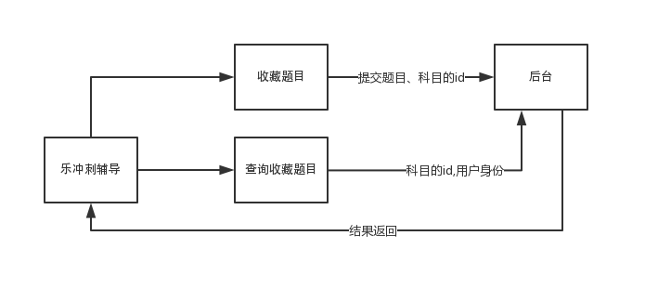

## 我的练习设计说明

### 程序描述

### 功能

### 性能

### 输入

### 输出

### 算法

### 流程

## 乐冲刺会员设计说明

### 程序描述

### 功能

### 性能

### 输入

### 输出

### 算法

### 流程

## 帮助和反馈设计说明

### 程序描述

### 功能

### 性能

### 输入

### 输出

### 算法

### 流程

## 通用设置设计说明

### 程序描述

### 功能

### 性能

### 输入

### 输出

### 算法

### 流程

## 个人信息设计说明

### 程序描述

### 功能

### 性能

### 输入

### 输出

### 算法

### 流程

## 注册登录设计说明

### 程序描述

### 功能

### 性能

### 输入

### 输出

### 算法

### 流程

# 模块重用说明

*提示:此处简要说明各子程序是否重用，以及大致重用比率*

*例如使用以下表格表示。（可换用其他易表达的方式）*

|  |  |  |  |
| --- | --- | --- | --- |
| # | 程序名称 | 是否重用 | 重用状况 |
| 1 | 拍题搜题 | N |  |
| 2 | 扫码识卷 | N |  |
| 3 | 订正时间轴 | N |  |
| 4 | 订正练习 | Y | 所有拍题，做题都会有涉及到订正扩展的功能。 |
| 5 | 订正知识点 | N |  |
| 6 | 日、周、月报告 | N |  |
| 7 | 切换账号 | N |  |
| 8 | 我的消息 | N |  |
| 9 | 答题和答题卡 | Y | 完成题目提交答案，若存在多选，或者主观题都会涉及此功能。 |
| 10 | 我的收藏 | N |  |
| 11 | 我的练习 | N |  |
| 12 | 乐冲刺会员 | N |  |
| 13 | 帮助和反馈 | N |  |
| 14 | 通用设置 | N |  |
| 15 | 个人信息 | N |  |
| 16 | 注册登录 | N |  |

*添加适当的文字性描述说明重用状况（不可省略）*